新 书 推 荐
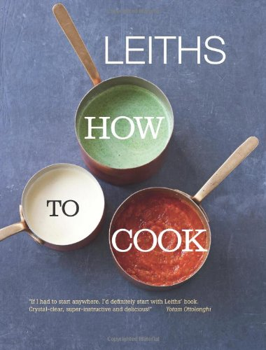
中文书名：《利斯烹饪指南》
英文书名：Leiths How to Cook
作 者：Leiths School of Food and Wine
出 版 社：Quadrille Publishing Ltd
代理公司：ANA
页 数：672页
出版时间：2013年9月
代理地区：中国大陆、台湾
审读资料：电子稿
类 型：生活

内容简介：

《利斯烹饪指南》总篇幅超过600页，无疑是当前市面上最优秀、最全面的烹饪课程介绍。本书将带领读者见识500份当代食谱，从经典美食的现代演绎，到充满情调的异国风味，领略准备和烹饪食材的方方面面。本书对130种烹饪技巧进行了综合阐述，并借助800多幅高清照片进行了详细说明。

在这本书里，你会发现大多数烹饪书遗漏了的精华：如何从头开始打理一份食材，如蔬菜、鱼类、贝类、家禽和野味；如何判断烤肉的火候，如何以最佳手法切肉；在蛋糕、面包制作的每一个阶段，面团应该是什么样的质感；如何做出完美的意大利面和意大利烩饭。

如果你把一道菜做砸了，这本书也有助于你弄清错在哪里，如何纠正错误，避免下一次再发生。家庭厨师会觉得，自己身后似乎站着一位来自利斯食品与葡萄酒学院的大厨，手把手指导自己制作每一道菜。这本书反映了利斯食品与葡萄酒学院当前的课程结构。因此，对自学成才的家庭厨师们来说，本书是一件非常有用的工具。这本厨师终极参考书是完美的婚礼和毕业礼物，理应被摆在每间厨房的储物架上。

作者简介：

利斯食品与葡萄酒学院（Leith's School of Food and Wine）是一家总部设在伦敦的著名烹饪学校，由普鲁·利斯（Prue Leith）和卡罗琳·沃尔德格雷夫（Caroline Waldegrave）于1975年创办，拥有国际一流的声誉。

该校学生来自世界各地，由专业厨师在友好的氛围中执教，其中许多人已经走进了美食和餐饮界，拥有非常成功的职业生涯。无数业余厨师也通过利斯食品与葡萄酒学院变成了自信、熟练的家庭大厨。

媒体评价：

这是一本清新质朴、通俗易懂的作品，你可以利用这本书轻松完成一些高级菜肴。
——《翡翠街》（Emerald Street），2013年8月28日

本书涵盖了其他类似作品遗漏的基本技能，例如准备调料、分辨糕点的质感和处理烤肉。
——《家居与园艺》（Homes & Gardens）， 2013年12月号

正如大厨奥托伦吉（Yotam Ottolenghi）在封面上写的，这本指南不但清晰明了，而且能给人很多启发。
——《乡村生活》（Country Life），2013年11月20日

谢谢您的阅读！
请将回馈信息发至：俞晓宁（Winnie Yu）
安德鲁﹒纳伯格联合国际有限公司北京代表处
北京市海淀区中关村大街甲59号中国人民大学文化大厦1705室, 邮编：100872
电话：010-88810959
传真：010-82504200
Email: winnie@nurnberg.com.cn
网址：www.nurnberg.com.cn
微博：http://weibo.com/nurnberg
豆瓣小站：http://site.douban.com/110577/

